1. Crear una carpeta en C llamada rtcc y copiar dentro de ella todos los archivos que se encuentran en el paquete que le mandé (rtcc.zip)

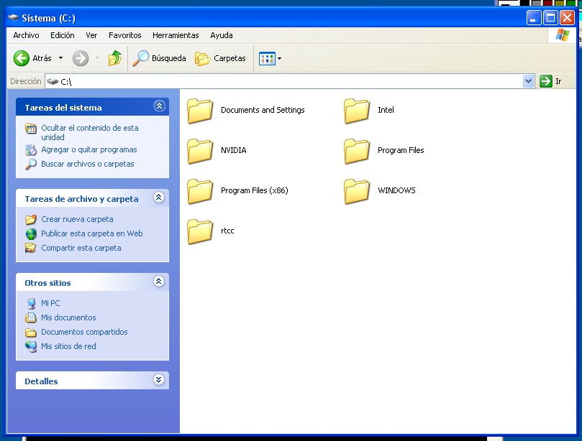

2. Dentro de la carpeta rtcc va a encontrar un programa ejecutable llamado "rtcc"
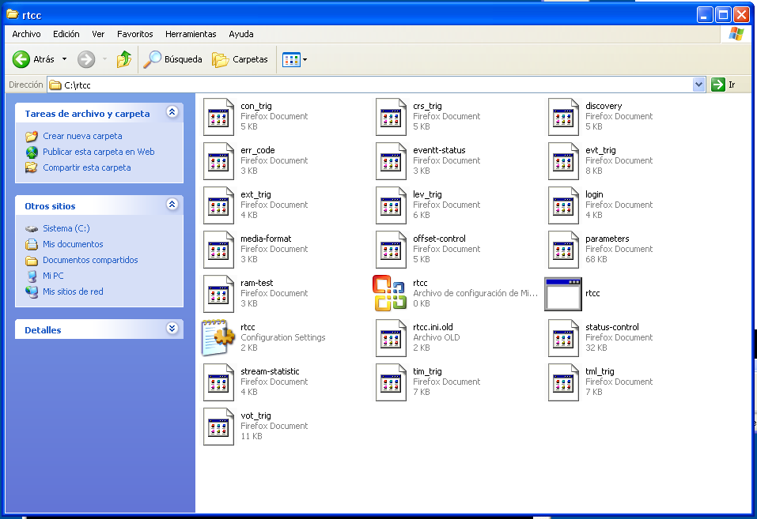

3. Usando la terminal de DOS (pantalla negra del sistema), vaya a ese sitio donde se encutra el ejecutable indicado arriba usando "cd"

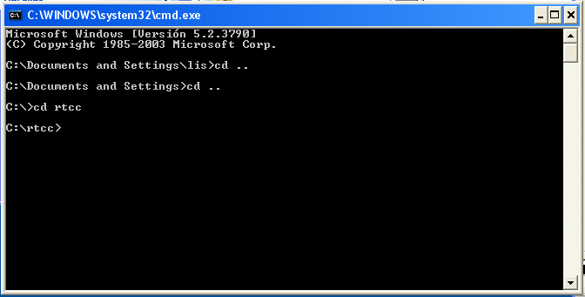

4. Una vez en ese sitio escriba la siguiente instrucción "rtcc.exe rtcc.ini" lo cual iniciará la ejecución del programa de comunicación con el acelerógrafo

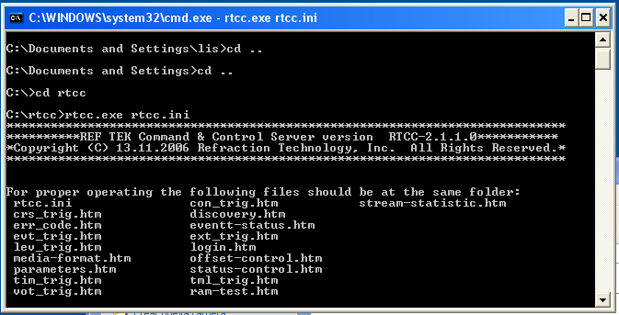

5. No cierre la terminal, solo déjela ahí y ahora abra el Firefox (en IE explorer a veces funciona a veces no, por eso mejor use el Firefox) y en la barra de navegación escriba: localhost:4001

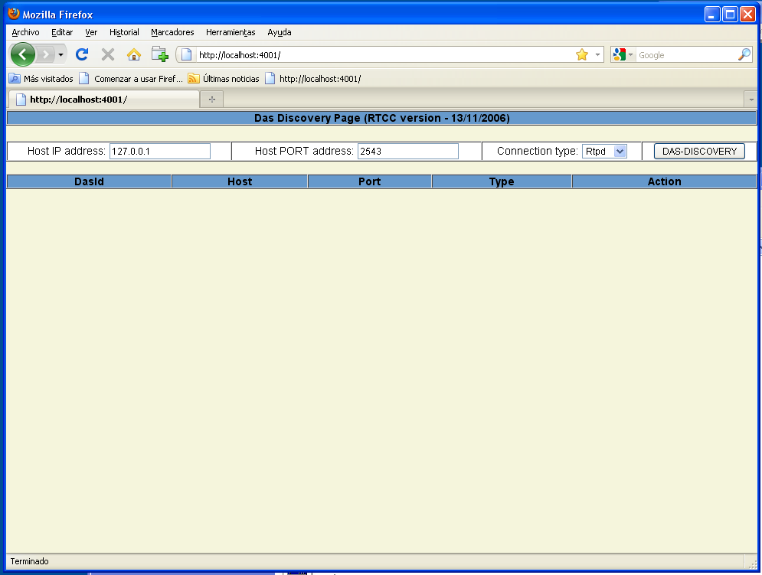

6. Aparecerá una pantalla como la que se muestra arriba. Escriba en el Host IP address el IP del acelerógrafo, en el PORT escriba 5000 y en Connection type escoja "Direct". Luego haga clic en "DAS DISCOVERY" Debe aparecer una única línea con el nombre del aparato, IP, etc como en este ejemplo con uno que tenemos en la UCR

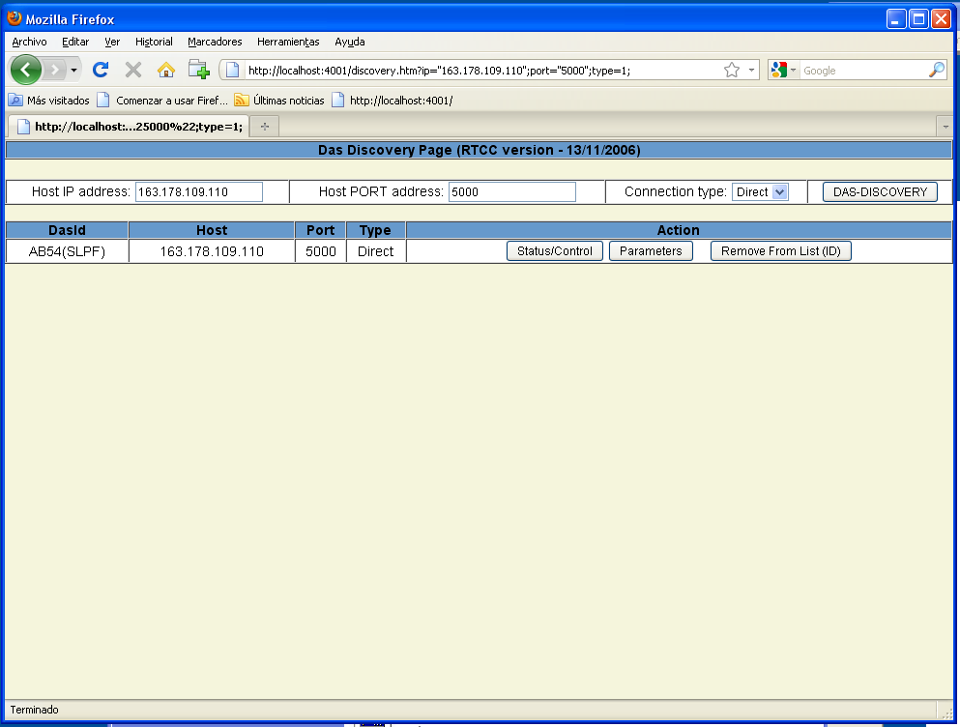

7. Ahora haga clic en "Status/Control" y aparecerán todos los parámetros del acelerógrafo.

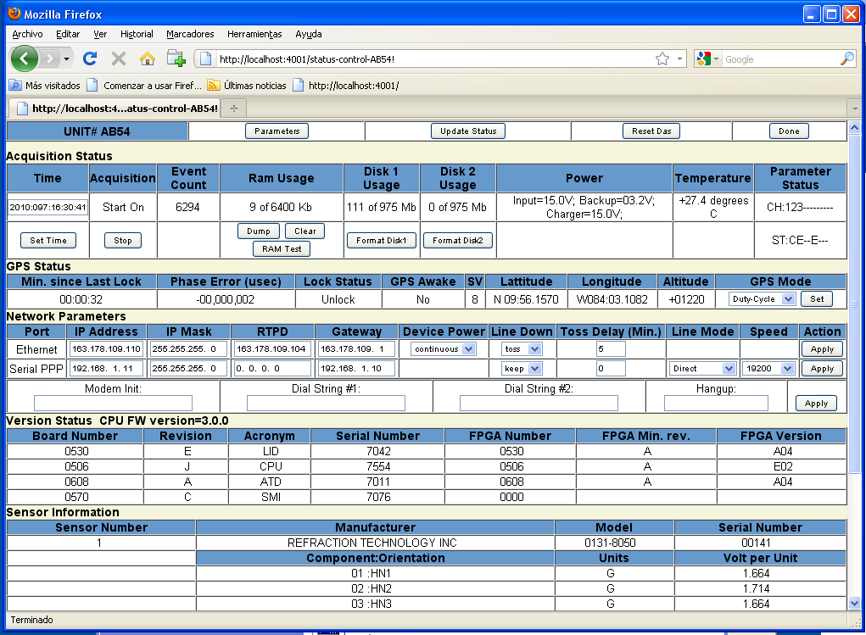
8. Usted debe corroborar que en efecto el GATEWAY sea el correcto. Una vez que se haga cualquier cambio en esa línea a mano derecha oprima "APPLY" y luego de más o menos 1 minuto oprima "RESET DAS". Dele OK. Eso reiniciará el acelerógrafo y lo obligará a buscar el servidor de la UCR que tiene configurado.

Para salir, simplemente oprima el botón que dice "DONE" y luego cierre el Firefox. Cierre la terminal y si quiere borre la carpeta "rtcc" que había creado en C.

